Словарь поморских (архангельских), вологодских
и сибирских слов и выражений

Б у х т и н а - байка, выдумка.
В о м е л ы - очень сильно, иногда сверх всякой меры и своих же возможностей.
Л а б а з - стог или дерево, куда от страху залезают охотники, караулящие медведя.
В о л о к - перешеек между двух рек, где переволакивают лодки посуху.
И с п о л у – пополам, из половины. И с п о л у п р о м ы ш л я т ь – промышлять, деля добычу поровну между собой.
О н о г д ы – намедни, недавно.
З а ч а л и т ь – привязать, зацепить.
Б а ж о н о й - уважаемый, желанный, сердечный, балованный.
У т у ш к а - здесь: хороводная игра и песня .
Р а в з е - разве.
Б а т о г - палка, посох, трость.
З а к а с т и т ь – запачкать.
К а м а ш и - гамаши.
П е к - густая смола.
О т к у л е ш н ы - отколь, откуда родом.
К о р о б - лубяной кузов, ящик, лукошко.
Т у е с – бурак, берестяная кубышка с тугою крышкой и со скобкой или дужкой в ней.
К о т о р о й д у - как, каким образом.
П о р а т о - очень, весьма, крепко, сильно.
Б у г и р ь – волдырь.
О с т у д а - холодок; здесь - холодное отношение.
К а н с к а я з е м л я - полуостров Канин, в прежнее время место безлюдное.
«В к а н с к и й м о х п р о в а л и т ь с я» - затеряться, пропасть .
Н а т ь - надо.
П о р о з н о - порожно, пусто.
С р я ж а т ь с я - собираться.
Э т т а - здесь.
«З а г о т с к о т» - Управление по заготовке скота.
Д р е с в а – щебень или крупный песок; наносная мель в реке, песчаная плешина.
В о л г л ы й – отсыревший, влажный.
З а в о з н я – сарай для телег, упряжи, саней и т.п.
П р я с л о – изгородь из жердей, протянутых между столбами.
Т а г а н, т а г а н о к – железный обруч на ножках, треножник.
С у с е д к а – разновидность нечистой силы, чаще всего домовой.
Б р и ч к а – лёгкая полукрытая повозка (с верхом).
Д ы ш л о – одиночная оглобля, лесина, заменяющая оглобли в парной упряжи.
К о л г о т н о – шумно, тесно, беспокойно, суетливо.
Академический театр драмы им.В.Савина

« ВОТ ВЕДЬ
НЕ ПОВЕРИШЬ !..»
Рассказчик
ВЛАДИМИР БОРИСОВ
Лауреат V II Международного театрального форум «Золотой витязь» в Москве
Дипломант V II Международного фестиваля моноспектаклей в Санкт-Петербурге
Музыкант
Народный артист Республики Коми
ПЕТР ШУЧАЛИН

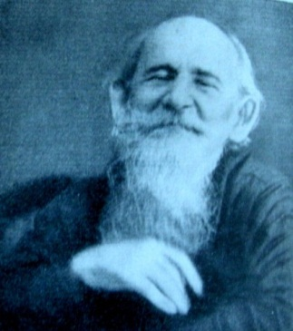
Борис Викторович Шергин
(1896 – 1973)
«В старом народном искусстве – родина наша… Человек без родины – сирота. Потому что душа глубоко корнями уходит в родную почву, и, если вырвать её, - высохнут корни, будет перекати – поле…»

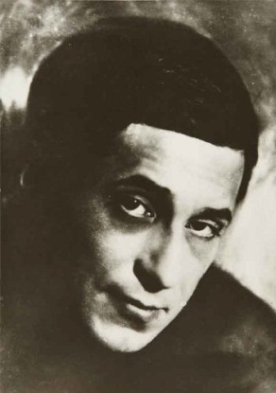
Михаил Михайлович Зощенко
(1895 – 1958)
«Я пишу очень сжато. Фраза у меня короткая. Доступная бедным. Может быть, поэтому у меня много читателей». «…Вообще писателем быть очень трудновато…Требуется нынче от писателя идеология… Нету у меня ни к кому ненависти -- вот моя "точная идеология"…
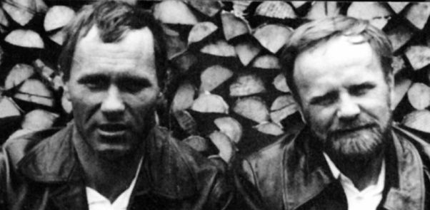
Василий Иванович Белов
( 1932 - 2012 )
«…Я невольно улыбаюсь… тут какая-то такая свобода, такая вольность, правда, точность, что уж и смешно…»
(В.М. Шукшин о рассказах
В.И. Белова)

Василий Макарович Шукшин
(1929 – 1974)
«Родина... И почему же живёт в сердце мысль, что когда-то я останусь там навсегда? Когда? Ведь непохоже по жизни-то... Отчего же? Может, потому, что она и живёт постоянно в сердце, и образ её светлый погаснет со мной вместе. Видно, так...»

I отделение
( В. Семёнов. « ДОНСКАЯ РАПСОДИЯ», часть 2-я )
Василий Белов
« Купим новую »
« Миша-хышник »
( В.Золотарёв. « ВОЛШЕБНАЯ ШКАТУЛКА» )
БОРИС ШЕРГИН
« Золочёные лбы »
( А. Мацанов. «ПЧЁЛКА» )
Михаил Зощенко
« Западня » ( 1933 г.)
« Мещане » ( 1927 г.)
( В. Власов. «СТЕП» )
II отделение
( Н.Будашкин - Н.Малыгин. «ЗА ДАЛЬНЕЮ ОКОЛИЦЕЙ» )
Василий Шукшин
«Стёпка»

